  - Beschrijving fasttrack release
  - ‘bromine’
  - Xpert Suite

Datum | 28 juni 2023
Classificatie | Openbaar

inhoudsopgave

1 Algemeen 3
2 Basis Xpert Suite 3
2.1 XS Beheer 3
2.1.1 Nieuw Protocolbeheer (bèta-versie) 3
2.1.1.1 Wat is er gewijzigd 4
2.1.1.2 Nieuw protocol en nieuwe protocolvariatie 6
2.1.1.3 Protocol – tabblad Protocolgegevens 7
2.1.1.4 Protocol – tabblad Gebruik 11
2.1.1.5 Protocolvariatie – tabblad Protocolvariatiegegevens 12
2.1.1.6 Protocolvariatie – tabblad Taken 13
2.1.1.7 Protocolvariatie – tabblad Gebruik 16
2.1.2 Uitschakelen klassiek protocolbeheer 17
2.2 Mergefields kopiëren (bèta-versie) 18
3 Modules 20
3.1 Agenda 20
3.1.1 Oproepverzoeken sorteren op basis van uiterste planningsdatum 20
3.1.2 Dossier filter in oproepverzoekenoverzicht 20
3.1.3 Oproepverzoeken limiet in Excel lijst verhoogd naar 10.000 21
3.2 Contractmanagement 22
3.2.1 Korting zichtbaar bij afwijkende prijs opdrachtsoort 22
4 Integraties 24
4.1 XS Connect 24
4.1.1 MLM Koppeling duplicate dienstverbanden samenvoegen optie 24
4.1.2 MLM Koppeling therapeutische periodes verwerken Optie 24
4.1.3 MLM Koppeling Ziekmelding notitie sleutel Optie 24
4.1.4 Documentkenmerk importeren 25

Algemeen
Woensdag 28 juni nemen we weer een release van Xpert Suite in productie met een aantal bugfixes en functionele wijzigingen. Mocht je nog vragen hebben na het lezen van deze release note, neem dan contact op met de Xpert Desk. Veel leesplezier!

Volgende geplande release: woensdag 19 juli (deze planning is onder voorbehoud).

Basis Xpert Suite

XS Beheer

Nieuw Protocolbeheer (bèta-versie)
Deze release wordt met het beschikbaar stellen van het nieuwe protocolbeheer opnieuw een grote stap gezet in de overgang van Klassiek beheer naar het nieuwe beheer. Protocolbeheer is nu nog een bèta-versie, omdat er nog een klein aantal functionaliteiten uit Klassiek beheer ontbreekt. Deze laatste functionaliteiten worden de komende periode gerealiseerd waarmee het nieuwe protocolbeheer in één van de volgende releases Klassiek beheer op dit onderwerp volledig zal vervangen.

Alle superbeheerders krijgen deze bèta-versie van protocolbeheer tot hun beschikking en worden uitgenodigd om deze pagina’s de komende periode zoveel mogelijk te beproeven en eventuele bevindingen aan Otherside at Work terug te koppelen middels de reguliere werkwijze voor het inschieten van tickets (via Freshdesk). De klassieke beheerpagina’s blijven voorlopig nog beschikbaar voor de functionaliteiten die ontbreken in het nieuwe beheer en als fallback bij eventuele bevindingen.

In de volgende paragrafen worden de nieuwe beheerpagina’s toegelicht in relatie tot de Klassiek beheer pagina’s die ze vervangen. Naast de vervanging van bestaande functionaliteiten zijn er ook verbeteringen in de presentatie en het bieden van overzicht toegevoegd, waardoor deze beheerpagina’s ook veel prettiger zijn in het gebruik.

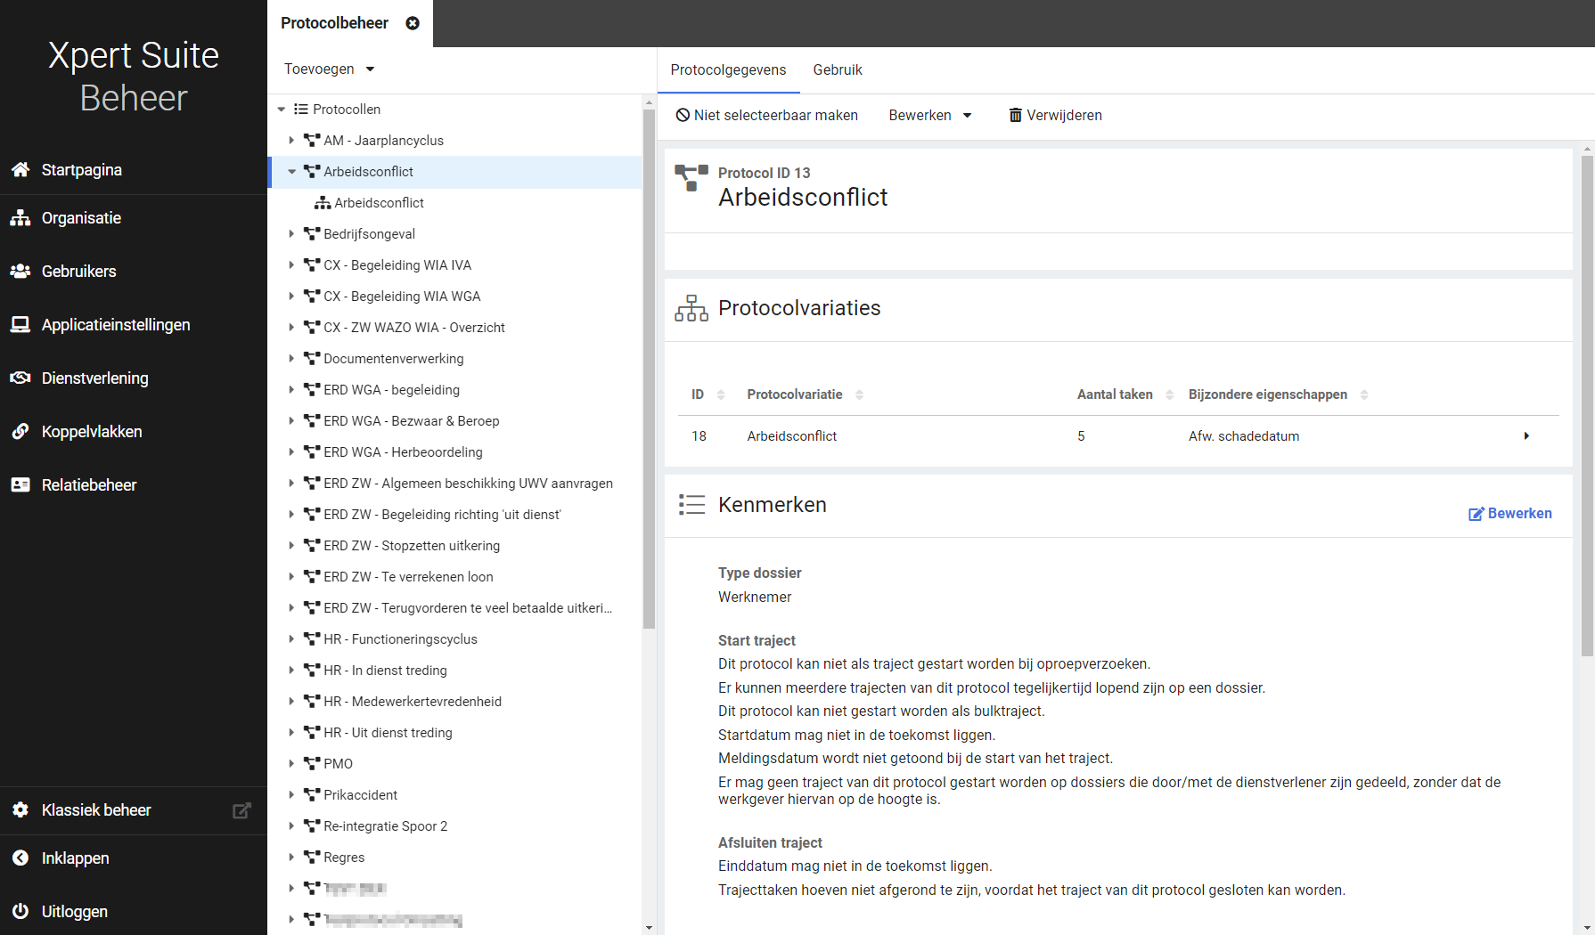

Deze bèta-versie ondersteunt het overgrote deel van de functionaliteit voor protocolbeheer die op dit moment beschikbaar is binnen Klassiek beheer. De belangrijkste functionaliteit die nog niet beschikbaar is in het nieuwe protocolbeheer is het verwijderen van protocollen en protocolvariaties.

Wat is er gewijzigd
In deze paragraaf in het kort de verschillende onderdelen die gewijzigd zijn. In de opvolgende paragrafen wordt hier uitgebreider op ingegaan.

Het nieuwe protocolbeheer is te vinden bij Dienstverlening > Dienstverlening > Protocolbeheer

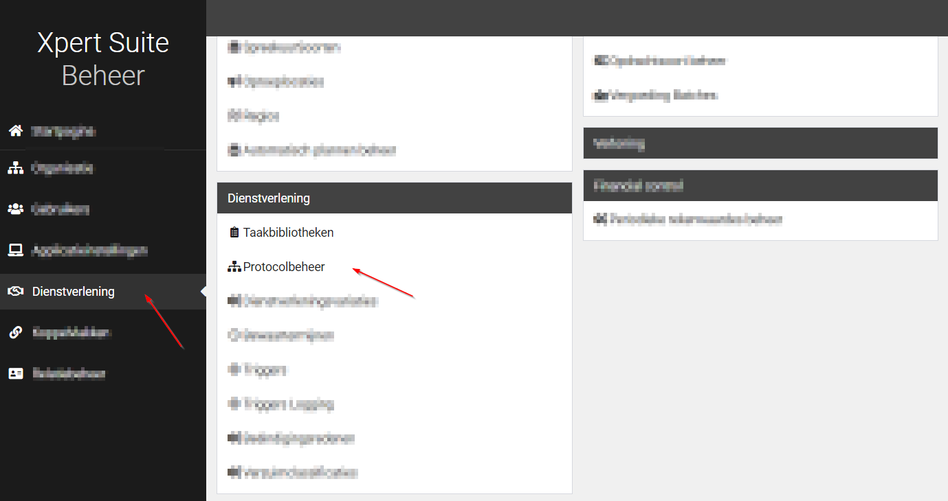

Bij het openen van protocolbeheer land je op een pagina met een overzicht van alle bestaande protocollen. In dit overzicht is meteen ook een aantal eigenschappen te vinden per protocol, zoals de selecteerbaarheid, het type dossier, en het aantal protocolvariaties. Tevens is het hier mogelijk om te zoeken op protocolnaam.

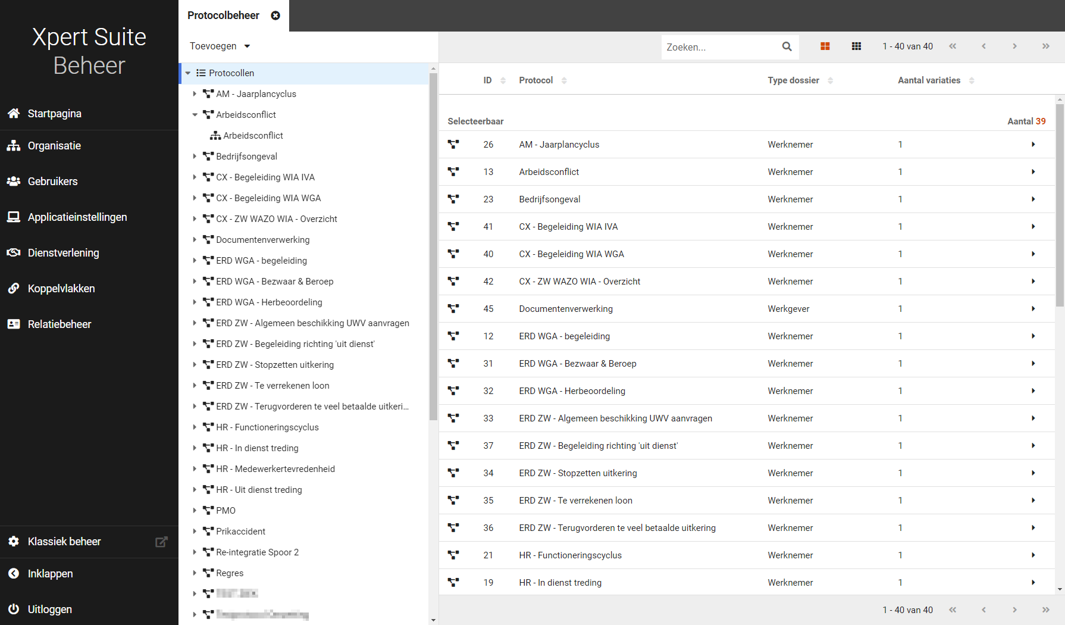

Aan de linkerkant, bovenaan de navigatieboom, is een knop ‘Toevoegen’ beschikbaar, waarmee een nieuw protocol of een nieuwe protocolvariatie toegevoegd kan worden.

Wanneer een protocol wordt geopend, wordt een overzicht van de instellingen getoond op het eerste tabblad ‘Protocolgegevens’. Op het tweede tabblad ‘Gebruik’ zie je informatie over waar het protocol voorkomt op andere plekken binnen Xpert Suite.
Wanneer wordt doorgeklikt naar een protocolvariatie worden drie tabbladen getoond. Op het tabblad ‘Protocolvariatiegegevens’ zijn panels zichtbaar met diverse instellingen. Deze zijn nu meteen inzichtelijk, in Klassiek beheer waren deze instellingen minder snel te vinden. Op het tabblad ‘Taken’ zijn alle taken te zien die zijn gekoppeld aan de variatie en op het tabblad ‘Gebruik’ is informatie te vinden over waar de betreffende protocolvariatie voorkomt op andere plekken binnen XpertSuite.

Nieuw protocol en nieuwe protocolvariatie
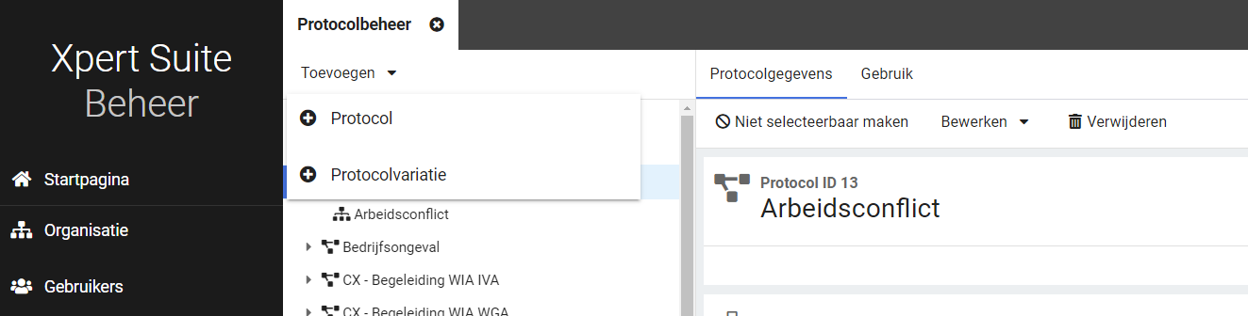

Links bovenaan in de navigatieboom is de knop ‘Toevoegen’ zichtbaar, hierop klikken geeft een menu. Wanneer wordt geklikt op ‘Protocol’ opent een scherm waarin twee waardes moeten worden ingevuld; namelijk de naam van het protocol en het type dossier. Dit zijn de twee essentiële waardes om een protocol aan te maken. Wanneer er op ‘opslaan’ wordt geklikt, wordt het nieuwe protocol opgeslagen en direct geopend, zodat de overige instellingen kunnen worden aangepast.

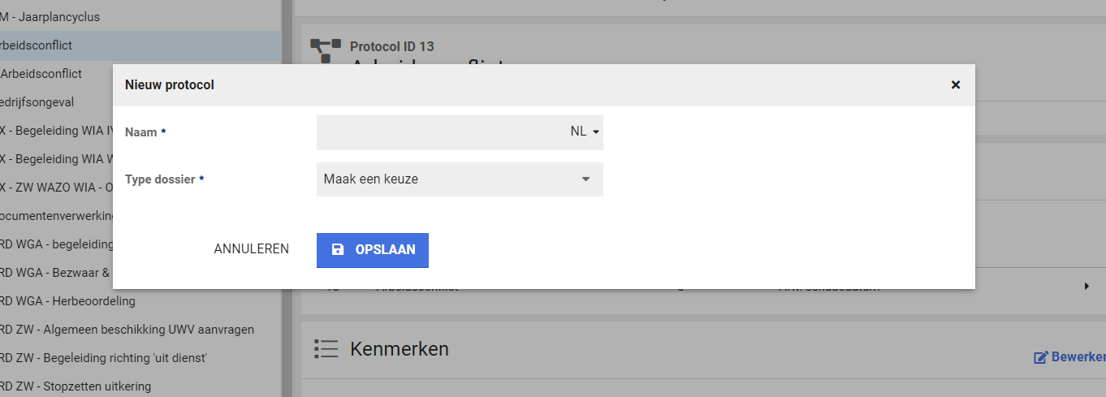

Wanneer je vanuit ‘Toevoegen’ klikt op ‘Protocolvariatie’ opent ook een scherm. In dit scherm moeten twee waardes worden ingevuld om de protocolvariatie op te kunnen slaan, namelijk het protocol waaronder de variatie moet worden aangemaakt en de naam van de protocolvariatie. Wanneer je in de navigatieboom binnen een bepaald protocol genavigeerd bent op het moment dat je op ‘Toevoegen’ klikt, dan wordt dat protocol automatisch al ingevuld in het scherm. Het is uiteraard ook mogelijk om deze waarde nog te veranderen zolang de nieuwe protocolvariatie nog niet is opgeslagen. Zodra er op ‘Opslaan’ wordt geklikt, is de nieuwe variatie aangemaakt en kunnen de overige instellingen worden aangepast.

Voorheen was het zo dat aan een nieuwe protocolvariatie meteen bij aanmaken dezelfde taken werden gekoppeld als op dat moment aan de eerst aangemaakte protocolvariatie waren gekoppeld. Dat is nu veranderd, een nieuwe protocolvariatie is altijd leeg qua taken. We hebben in plaats hiervan nieuwe en flexibelere functionaliteit toegevoegd, namelijk de mogelijkheid om taken van de ene protocolvariatie ook te kunnen koppelen aan de andere protocolvariatie. Hoe dit werkt is te lezen in een latere paragraaf onder het kopje ‘Taak koppelen vanuit andere variatie’.

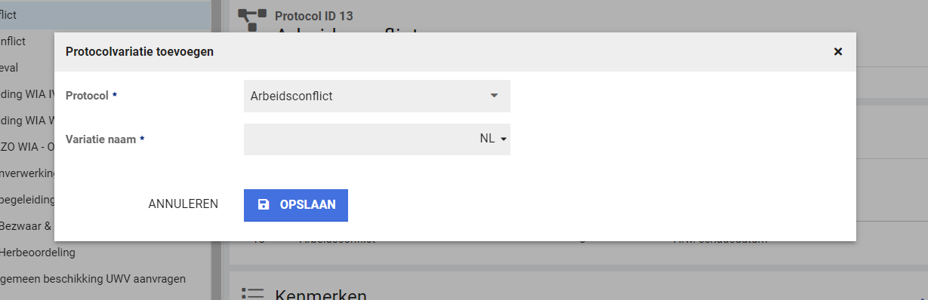

Protocol – tabblad Protocolgegevens
Wanneer je een protocol selecteert in de navigatieboom, dan kom je op het tabblad ‘Protocolgegevens’ terecht. Op deze plek zijn meerdere gegevens en instellingen zichtbaar die bewerkt kunnen worden.
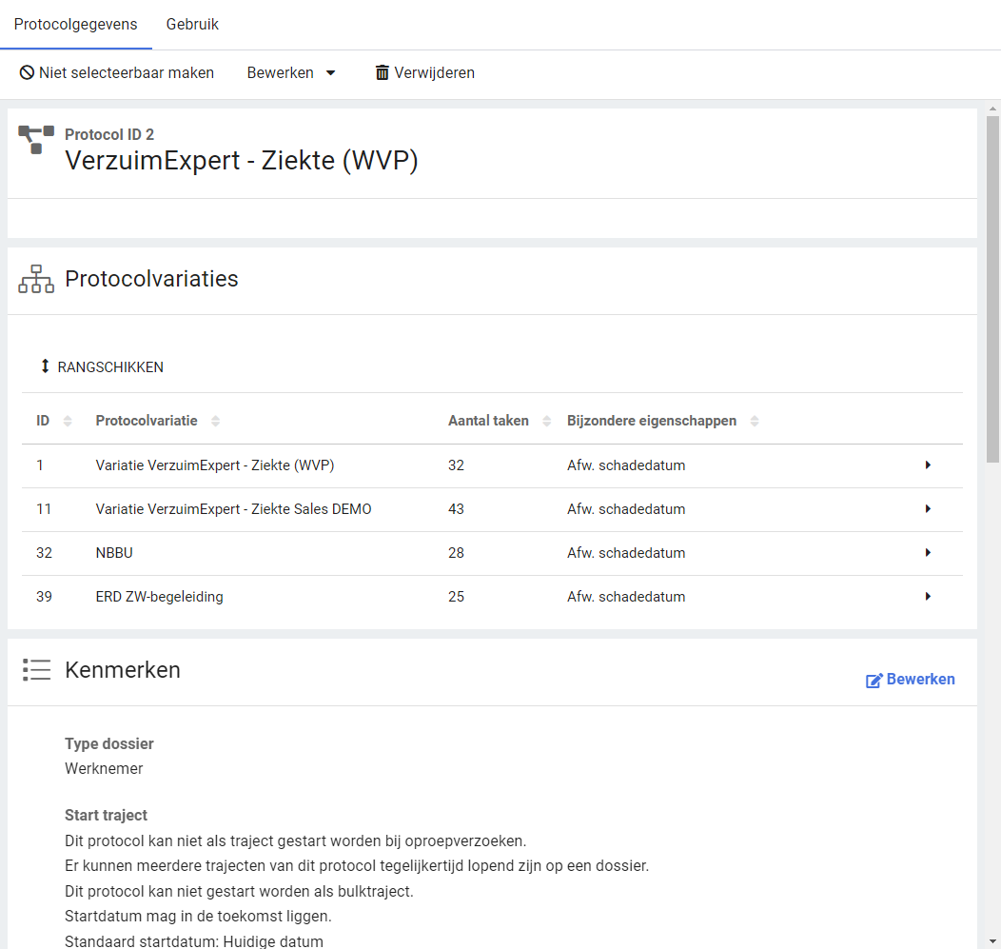

Selecteerbaarheid van een protocol
Een protocol kan selecteerbaar of niet selecteerbaar zijn. Voorheen zat dit gegeven onder de protocolkenmerken, maar dit is nu naar een meer zichtbare plek verplaatst, namelijk de toolbar van het protocol. Door een protocol ‘niet selecteerbaar’ te maken, kun je er voor zorgen dat er geen trajecten van dit protocol gestart kunnen worden door de gebruiker. Hiermee kun je het protocol - eventueel tijdelijk - buiten werking stellen.

Bewerken-menu (naam, overeenkomende taken, omzetmogelijkheden, panels)
Onder het bewerken-menu op de toolbar is de naam van het protocol aanpasbaar, zijn diverse panels te bewerken, en daarnaast kun je vanuit dit menu de overeenkomende taken en omzetmogelijkheden aanpassen. Het aanpassen van de overeenkomende taken en omzetmogelijkheden werkt nu nog op dezelfde manier als wanneer je dit bewerkte in Klassiek beheer. Er wordt een pagina geopend waarop je je instellingen kunt doen. Dit is dezelfde pagina als die je te zien kreeg wanneer je dit bewerkte in Klassiek beheer. In de toekomst worden deze bewerkpagina’s omgebouwd en zullen ze ook als panel worden toegevoegd aan het tabblad Protocolgegevens.

Panel Protocolvariaties
In dit panel is een tabel zichtbaar met daarin de beschikbare protocolvariaties onder het protocol. We hebben dit overzicht toegevoegd om bepaalde eigenschappen van de diverse protocolvariaties snel inzichtelijk te maken, zoals het aantal taken dat gekoppeld is aan de variatie. Daarnaast laat de kolom ‘Bijzondere eigenschappen’ zien of er wel of niet eindverantwoordelijkheid, een afwijkende schadedatum of een afwijkende bewaartermijn van toepassing is.

Rangschikken – prioritering van protocolvariaties
Nieuw in beheer is de ‘Rangschikken’ mogelijkheid. Hiermee geef je aan welke protocolvariatie de hoogste prioriteit heeft. Deze optie is bruikbaar voor de Dienstverlening module én wanneer er meer dan één protocolvariatie beschikbaar is.
Het instellen van de prioriteit heeft invloed wanneer een werkgever dienstverleningsovereenkomst(en) heeft met daarin meerdere dienstverleningen voor mogelijke protocolvariaties. Als er dan een traject wordt gestart bij een werknemer, wordt de protocolvariatie gekozen die de hoogste prioriteit heeft: de protocolvariatie die door middel van het rangschikken bovenaan is geplaatst.

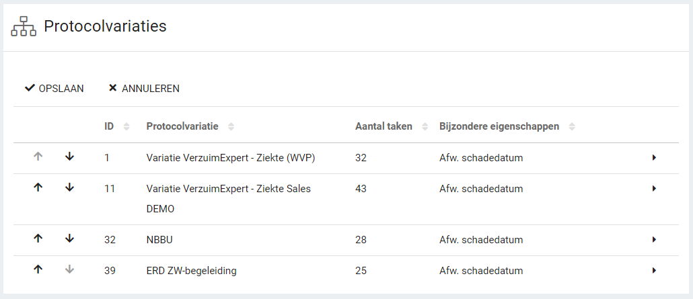

Panel Kenmerken
De instellingen die gedaan kunnen worden op deze plek, zijn nu informatiever weergeven dan in Klassiek beheer. Hiermee maken we het duidelijker voor de beheerder wat de gevolgen zijn van het wel of niet aanvinken van een bepaalde waarde. Daarnaast is de instelling met betrekking tot bulktrajecten toegevoegd aan deze lijst. Deze instelling zat in Klassiek beheer nog op een losstaande plek, maar past hier goed bij en zorgt voor een meer gecentreerde plek waar instellingen van een protocol kunnen worden beheerd.
Wanneer een nieuw protocol wordt toegevoegd, zijn alle kenmerken standaard uitgevinkt.

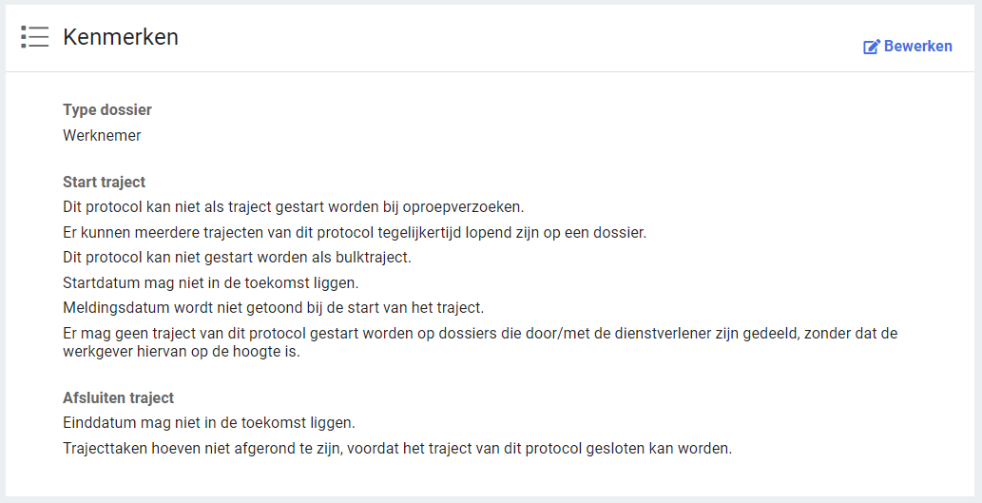

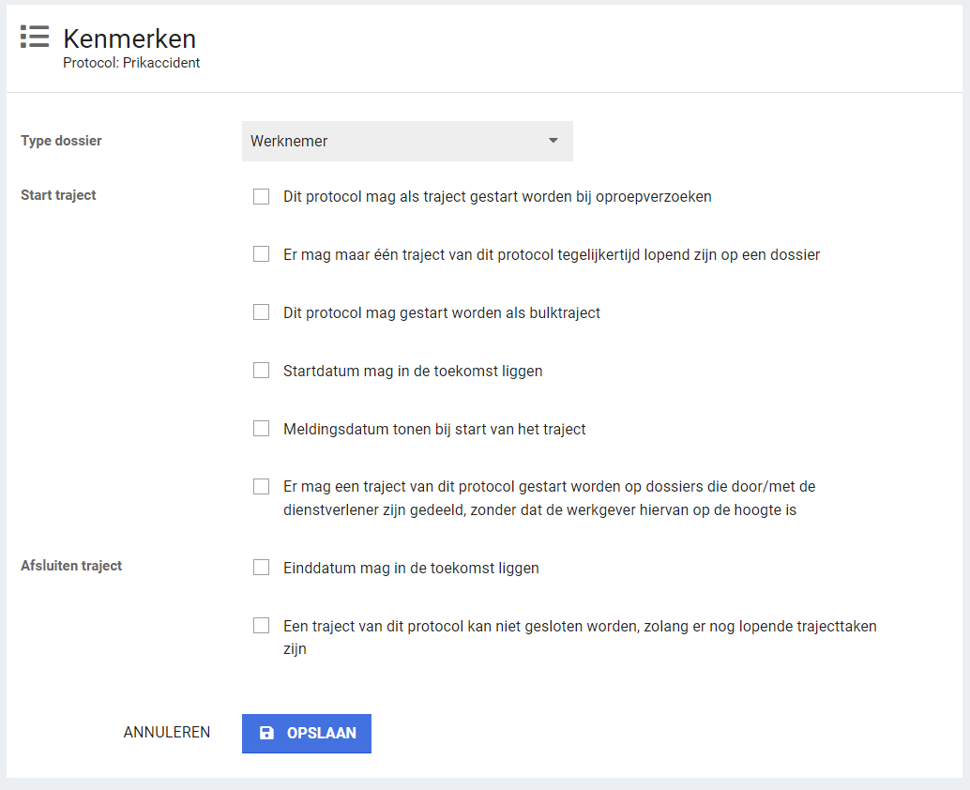

Panel Adviesteksten
In Klassiek beheer kon je bij het aanmaken van een protocol velden invullen voor teksten die vervolgens zichtbaar zijn wanneer een traject wordt gestart, geannuleerd, beëindigd of heropend. De functionaliteit hiervan was beperkt. Al deze teksten krijgen nu een standaardwaarde en de adviesteksten zijn te bewerken. Hierdoor kan een protocol sneller worden aangemaakt dan voorheen. In totaal is er voor elke situatie (starten, annuleren, beëindigen, heropenen) één veld voor de adviestekst beschikbaar. Het is nu ook mogelijk om vertalingen voor deze teksten in te stellen. Het is mogelijk om een adviestekst van een bepaalde situatie helemaal te verwijderen; dan is deze niet meer zichtbaar voor de gebruiker. Daarna is het ook weer mogelijk om een adviestekst van die situatie toe te voegen. Het is mogelijk om de tekst op te maken door middel van Markdown tekens.

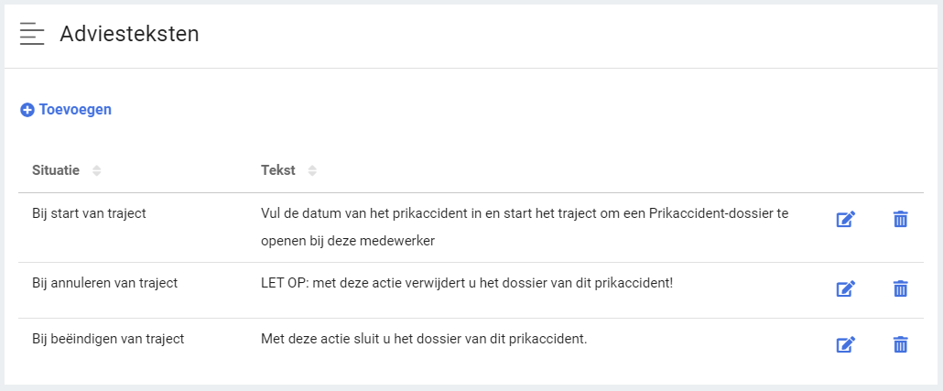

Protocol – tabblad Gebruik
Op het tweede tabblad van een protocol is inzichtelijk waar het betreffende protocol wordt gebruikt op andere plekken binnen Xpert Suite. Dit tabblad is al eerder geïntroduceerd bij Taken en werkt binnen protocolbeheer op dezelfde manier. Het protocol kan voorkomen als triggervoorwaarde en als triggeractie, voor elk van deze onderdelen is een panel zichtbaar. De informatie die hier wordt getoond, geeft een beheerder snel inzicht in het gebruik van het protocol, waardoor het ook duidelijker is wat de gevolgen zouden kunnen zijn van het wijzigen van een protocol.
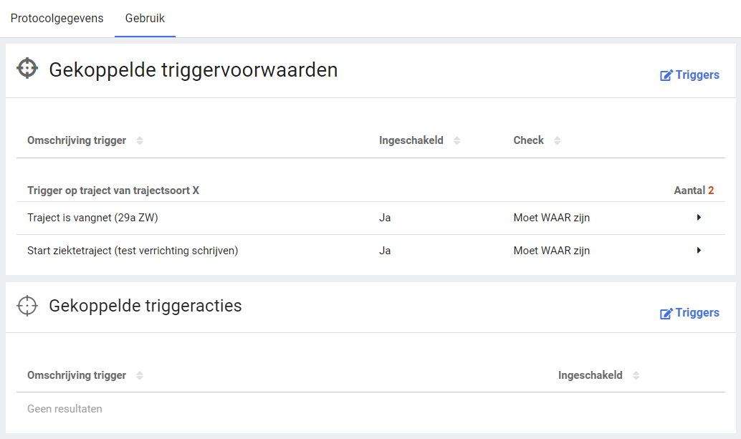

Protocolvariatie – tabblad Protocolvariatiegegevens
Wanneer je een protocolvariatie selecteert, dan kom je op het tabblad ‘Protocolvariatiegegevens’ terecht. Op deze plek zijn meerdere gegevens en instellingen zichtbaar die bewerkt kunnen worden. Qua functionaliteit is alles hetzelfde gebleven voor de instellingen die op dit tabblad gedaan kunnen worden.

In de toolbar zit een bewerken menu, vanuit hier kan de naam van de protocolvariatie worden aangepast en daarnaast zijn alle panels die op het tabblad staan ook vanuit dit menu te bewerken. Dit kan nu ook voor standaard protocollen en variaties.

Indien het een protocolvariatie onder het ziekteprotocol betreft, dan is het panel ‘Verzuimkenmerken’ zichtbaar. Hierop is één instelling mogelijk, namelijk of het wel of niet een ERD-ZW variatie is. Daarnaast zijn er panels voor ‘Eindverantwoordelijke’, ‘Afwijkende schadedatum’ en ‘Afwijkende bewaartermijnen’ zichtbaar. Door te klikken op ‘bewerken’ kom je terecht op dezelfde beheerpagina’s als wanneer je hierop klikte vanuit Klassiek beheer.

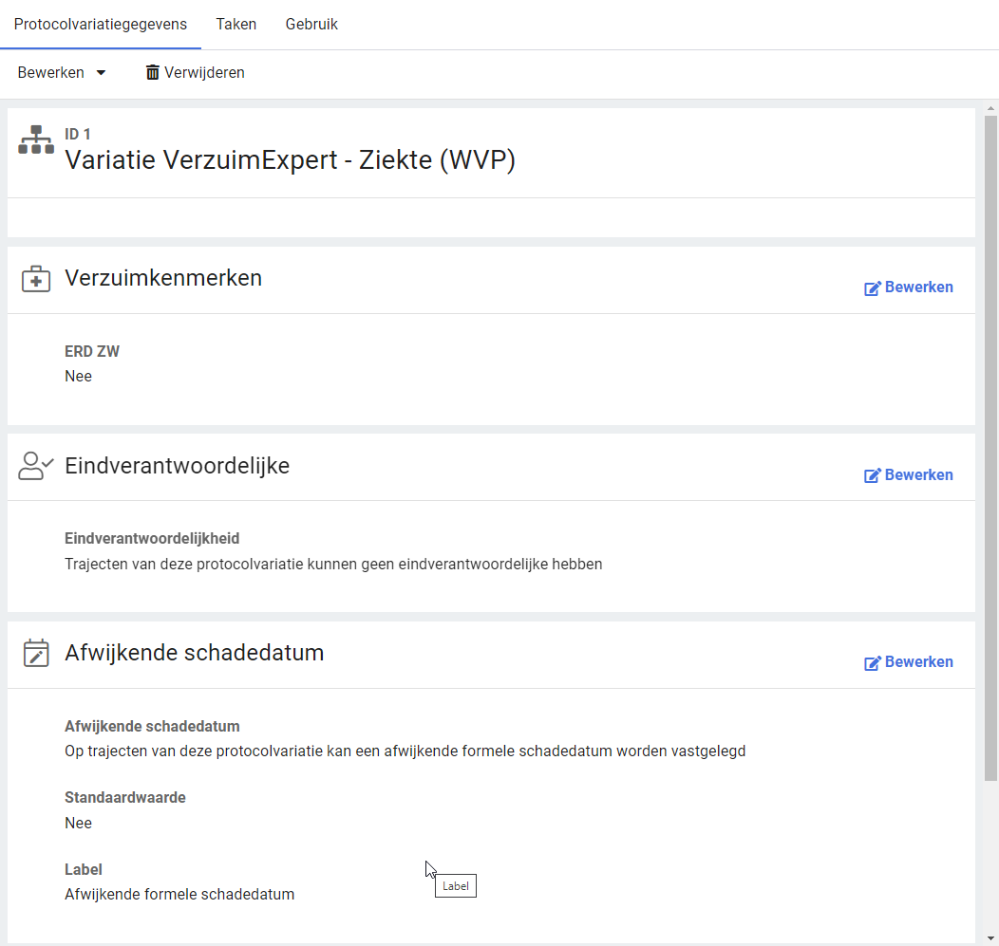

Protocolvariatie – tabblad Taken
Op het tweede tabblad van de protocolvariatie zijn de gekoppelde taken te zien in een tabel. De kolommen geven direct inzicht in de opbouw van de protocolvariatie qua taken. De sortering van de gegevens wordt gedaan op startdag, maar door op een andere kolom te klikken is het ook mogelijk om op dat gegeven te sorteren. Indien van toepassing zit er daarnaast een groepering in de tabel, zoals onder andere ‘Bij start van een traject en ‘Bij beëindiging van een traject’ wat extra inzicht geeft in het moment dat de taak opkomt.

Door het klikken op een taak in de tabel, wordt de betreffende taak geopend vanuit de taakbibliotheek waaraan deze is toegevoegd en is deze direct te bewerken. Op deze manier heb je een snelle route naar de taak en is het niet nodig om zelf eerst naar het beheer van Taken en Taakbibliotheken te gaan.

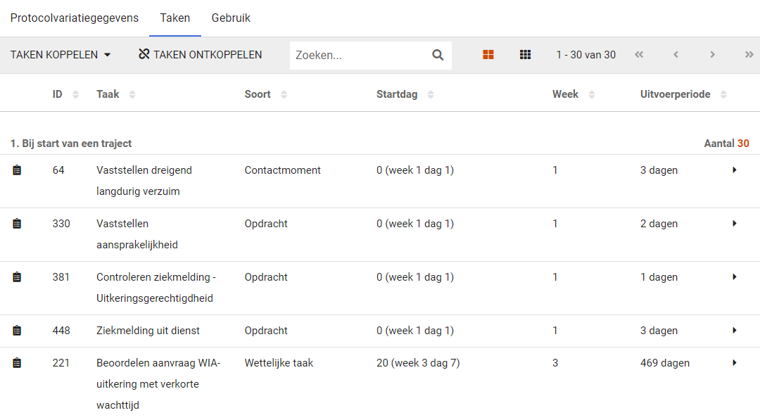
Wanneer je klikt op ‘Taak koppelen’ krijg je een menu te zien met daarin drie opties: ‘Bestaande taken vanuit taakbibliotheek’, ‘Nieuwe taken via taakbibliotheken’ en ‘Bestaande taken vanuit andere variatie’.
Taak koppelen vanuit taakbibliotheek
Zoals gebruikelijk was in Klassiek beheer, kun je ook in het nieuwe beheer taken toevoegen vanuit een taakbibliotheek. Het scherm wat wordt geopend laat alle taken zien, welke gegroepeerd zijn op bibliotheek. Het voordeel van dit scherm is dat je kunt zoeken op een taak en dat dan wordt gezocht binnen alle taakbibliotheken.

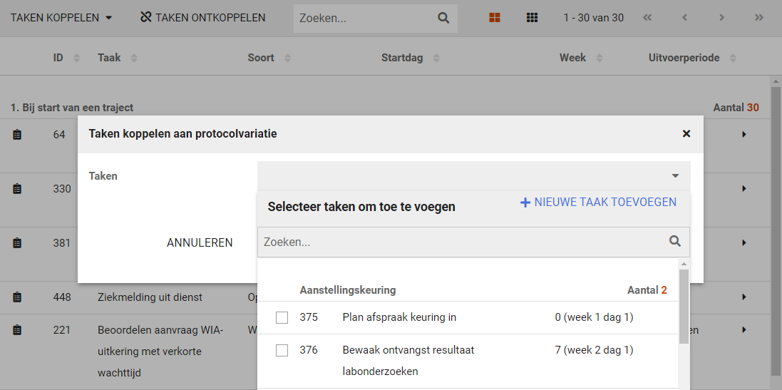

Nieuwe taken via taakbibliotheken
Om te ondersteunen dat wijzigingen aan een protocolvariatie primair via variatiebeheer gaan, voegen we nu toe dat je direct vanuit dit beheerscherm volledig nieuwe taken kan aanmaken. Door op deze knop te klikken wordt het taakbibliotheken scherm automatisch geopend en kan je één of meerdere taken toevoegen. Wanneer je terugkomt in protocolbeheer, zullen deze toegevoegde taken beschikbaar zijn en kunnen ze snel toegevoegd worden aan deze variatie.
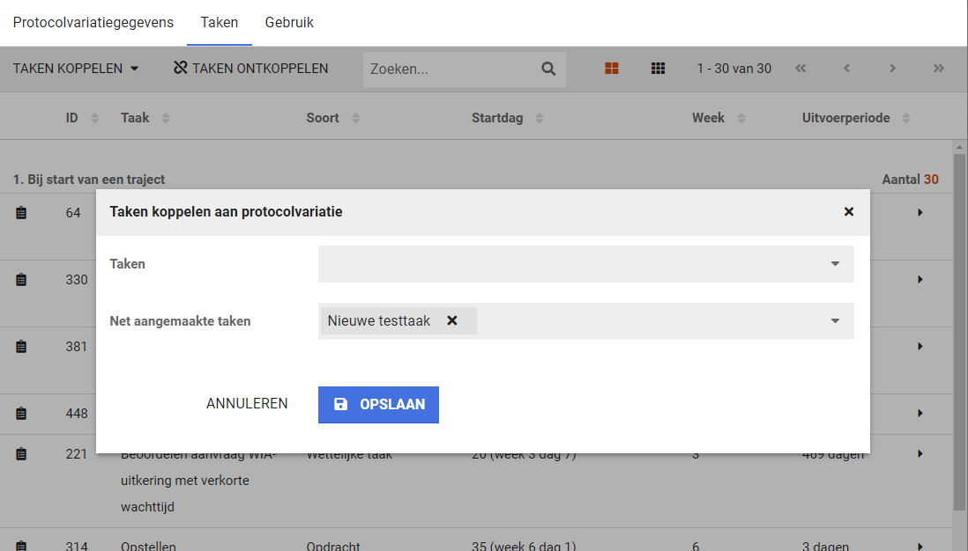

Taak koppelen vanuit andere variatie
Waar het voorheen zo was dat een nieuwe protocolvariatie meteen dezelfde taken gekoppeld kreeg als de eerst aangemaakte protocolvariatie, is daarin nu iets gewijzigd. Een nieuwe protocolvariatie bevat standaard geen gekoppelde taken. In plaats daarvan bieden we nu de mogelijkheid om alle taken die gekoppeld zijn aan protocolvariatie A óók te kunnen koppelen aan protocolvariatie B. Zo kun je op een eenvoudige manier een protocolvariatie samenstellen die vrijwel hetzelfde zou moeten zijn als een andere protocolvariatie.

Wanneer je klikt op Taak koppelen > Bestaande taken vanuit andere variatie, kom je in een scherm waarin je de protocolvariatie moet kiezen vanuit waar je de taken wilt koppelen. Hier zijn alleen de variaties te selecteren die onder hetzelfde protocol vallen. Daarnaast heb je de mogelijkheid om aan te vinken of je ook de eigen opdrachten die gekoppeld zijn aan variatie A, wil koppelen aan variatie B. Onder het tabblad ‘Gebruik’ op het panel ‘Gekoppelde eigen opdrachten’ van een protocolvariatie is te zien welke dit zijn.

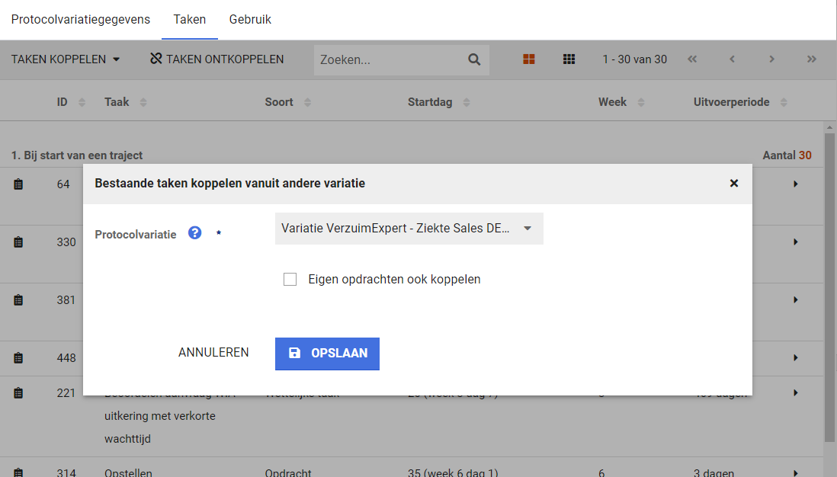

Protocolvariatie – tabblad Gebruik
Net zoals bij een protocol en bij een taak, is er ook bij protocolvariatie een tabblad ‘Gebruik’ om te laten zien waar de betreffende protocolvariatie wordt gebruikt op andere plekken binnen Xpert Suite. In het eerste panel is te zien op hoeveel items in de organisatiestructuur de protocolvariatie is ingesteld. Indien Dienstverlening is geactiveerd, is in het volgende panel te zien of er dienstverleningsvariaties zijn waar de protocolvariatie aan gekoppeld is. Vervolgens zijn, net zoals bij een protocol en een taak, ook de triggervoorwaarden en -acties te zien waarin de protocolvariatie voor komt. En als laatste het panel met de gekoppelde eigen opdrachten. Dat zijn de taken die zijn toegevoegd aan eigen opdracht bibliotheken en deze taken worden specifiek aan één of meerdere protocolvariaties gekoppeld.

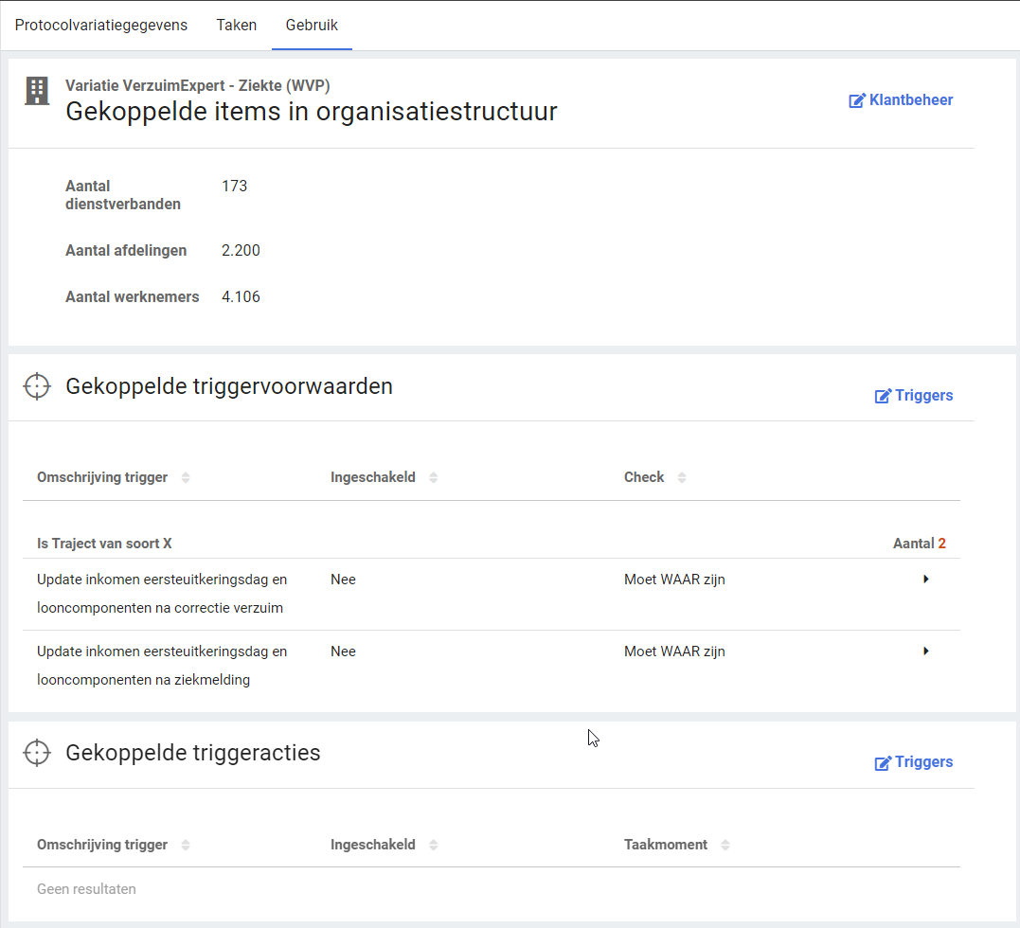

Uitschakelen klassiek protocolbeheer
We zijn op dit moment van plan om per volgende release (8.5 - Calcium) protocolbeheer in klassiek beheer uit te schakelen voor de klanten die op de fasttrack zitten. Vervolgens zullen we protocolbeheer in klassiek beheer in slowtrack release (8.8 – Cobalt) voor alle klanten uitschakelen.

Mergefields kopiëren (bèta-versie)
Voor onze documentsjablonen hebben we een Microsoft Word Addin beschikbaar, die het mogelijk maakt om makkelijk data- en formuliervelden (mergefields) in te voegen in een documentsjabloon. Bij een aantal klanten bleek het echter niet mogelijk om deze addin te installeren. Om deze klanten ook in staat te stellen om documentsjablonen te beheren en ook andere klanten een alternatief te bieden, hebben we de bèta versie van mergefields kopiëren geïntroduceerd. Deze pagina benut de mogelijkheid van bepaalde browsers om gebruik te maken van het klembord van de gebruiker (Knippen/Plakken).

Wanneer je gebruik maakt van een browser die dit ondersteunt (alle grote browsers, behalve Firefox en Edge in IE modus), kun je in documentsjabloon beheer, naast de knop om de mergefields te downloaden, nu een knop vinden genaamd Mergefields kopiëren (bèta):

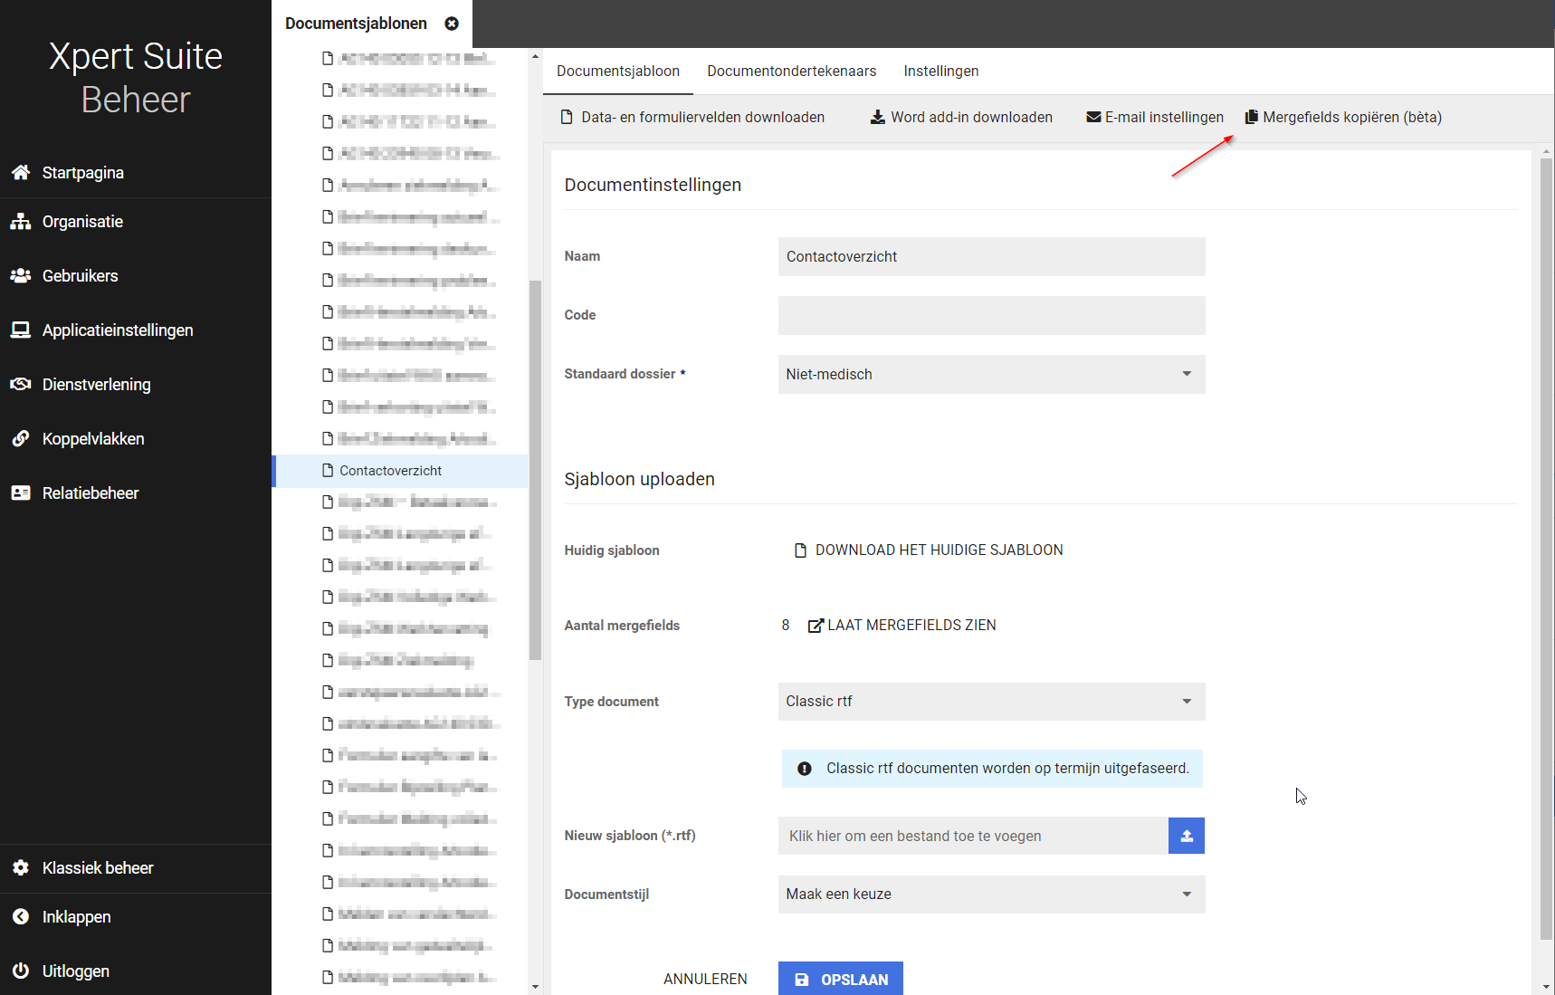

De pagina opent een nieuwe tab, waarin alle mergefields te doorzoeken zijn. Wanneer er op een regel geklikt wordt, vraagt de browser de eerste keer voor toestemming, en het mergefield is dan naar het klembord gekopieerd. Men kan deze dan simpelweg in Word plakken. Dit zou dan hetzelfde effect hebben als een mergefield invoegen via de Word Addin.

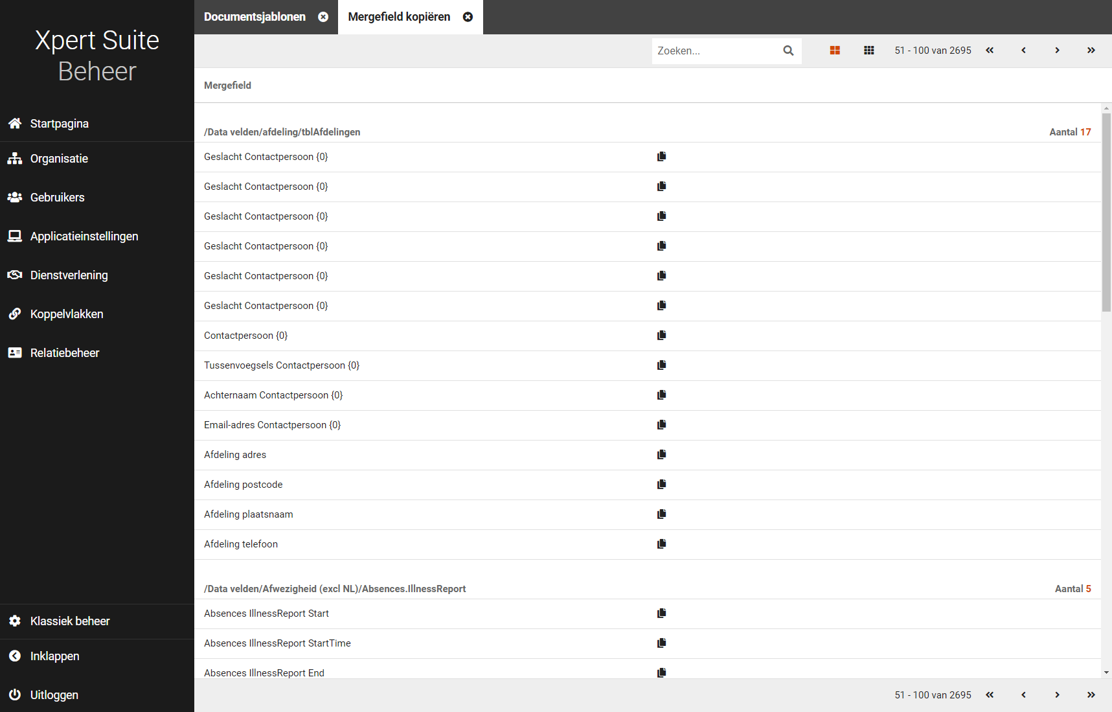

Het betreft voor nu een bèta-versie, omdat deze functionaliteit afhankelijk is van specifieke browsers en potentieel versies van Microsoft Word. Test dus vooral of deze functionaliteit een oplossing biedt. Dit kan door het toevoegen van een paar velden te testen bij een testsjabloon en deze vervolgens te uploaden en te genereren. Een eerste indicatie van de werking kan al verkregen worden door, na het uploaden van het documentsjabloon, te zien dat alle ingevoegde mergefields ook in de lijst staan.

Modules

Agenda

Oproepverzoeken sorteren op basis van uiterste planningsdatum
Waarom deze wijziging?
Bij het aanmaken van een oproepverzoek kun je een datumrange invullen tussen wanneer een afspraak gepland moet worden. De volgorde van deze oproepverzoeken was op basis van de eerste planningsdatum, maar dit is niet de werkelijke prioriteit. Uiteindelijk is het belangrijker om te zien welke eerder ingepland moeten worden op basis van de laatste planningsdatum. Zo is de prioriteit voor het plannen duidelijker voor alle gebruikers.

Wat is er verbeterd?
In het oproepverzoekenoverzicht en in de lijst in agenda zijn oproepverzoeken nu gesorteerd op basis van de laatste planningsdatum.

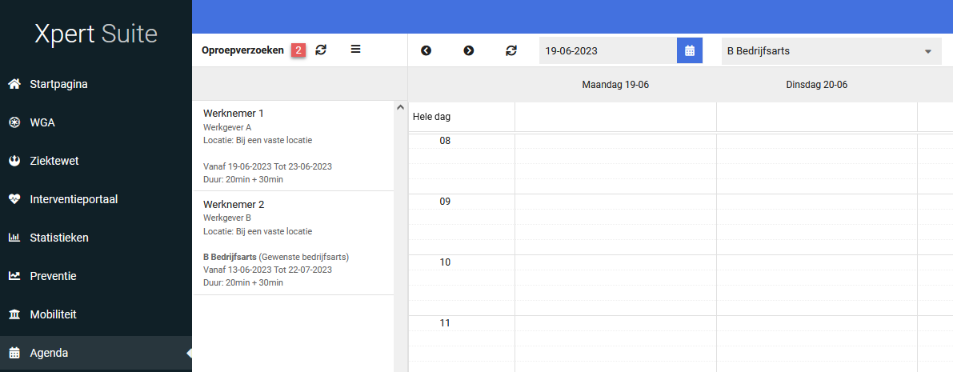

Dossier filter in oproepverzoekenoverzicht
Waarom deze wijziging?
In het oproepverzoekenoverzicht kun je filteren op verschillende gegevens zoals periode, bedrijfsarts en werkgever om zo oproepverzoeken te vinden om in te plannen of te bekijken. Ook is er een zoekbalk in de tabel waarbij je op gegevens in de lijst kan zoeken. Wanneer je op dossier wilde zoeken in de lijst moest je de zoekbalk voorheen gebruiken en daarmee zoek je alleen op dezelfde naam en niet een specifiek dossier. Dit kan bijvoorbeeld verwarrend zijn wanneer twee dossiers dezelfde naam hebben. Daarom hebben we in de filterlijst een dossier filter toegevoegd waardoor je specifieker kan zoeken.

Wat is er verbeterd?
In de filter lijst van het oproepverzoekenoverzicht kun je nu ook op dossier zoeken. Er staat ook een vinkje bij om te zoeken op uit dienst getreden werknemers.

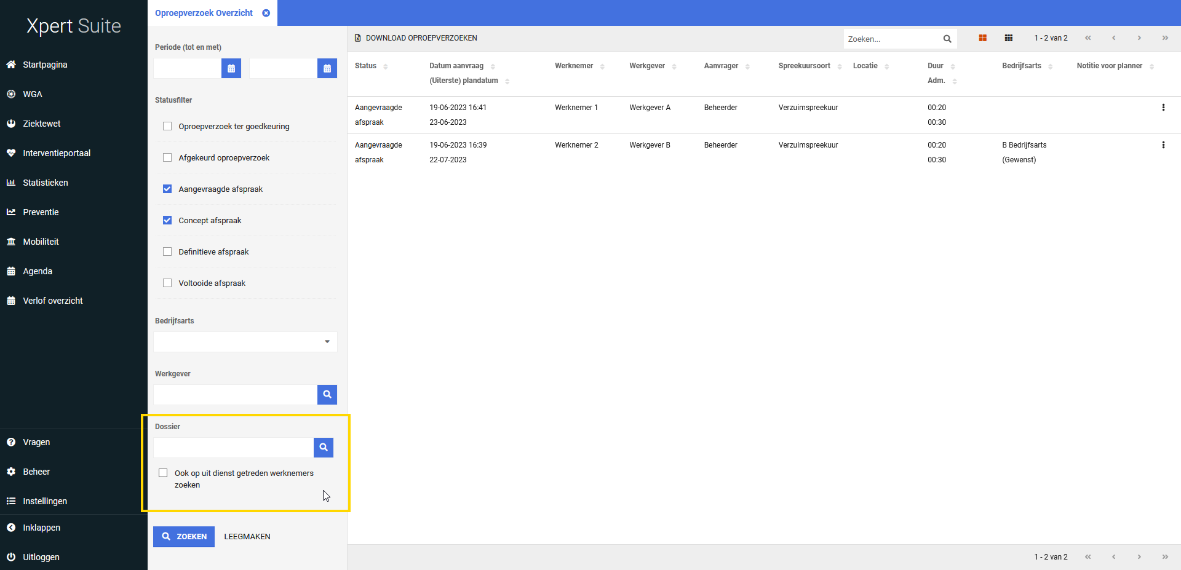

Oproepverzoeken limiet in Excel lijst verhoogd naar 10.000
Waarom deze wijziging?
In de applicatie zijn de lijsten van oproepverzoeken gelimiteerd tot de eerste 1000 zoekresultaten om te zorgen dat de applicatie blijft werken met een grote hoeveelheid data. Ook is het mogelijk via agenda en het oproepverzoekenoverzicht om een Excel-bestand te downloaden van alle oproepverzoeken. Deze had echter dezelfde limiet als in de applicatie. Omdat een Excel lijst met meer data kan werken en om te zorgen dat er gezocht kan worden op meer dan 1000 oproepverzoeken, is de limiet van deze Excel lijst verhoogd naar 10.000 oproepverzoeken.

Wat is er verbeterd?
Wanneer je de oproepverzoeken download in een Excel-bestand, dan krijg je een lijst van de eerste 10.000 oproepverzoeken.

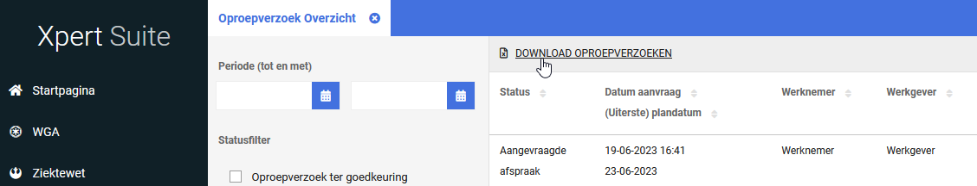

Contractmanagement

Korting zichtbaar bij afwijkende prijs opdrachtsoort
Waarom deze wijziging?
Bij een opdrachtsoort verrichting was het al mogelijk om in te richten dat geautoriseerde gebruikers een afwijkende prijs kunnen opvoeren. Wanneer een werkgever een kortingsmodel had die geldig is voor die opdrachtsoort, dan werd ook bij het aanmaken van een factuurgrondslag netjes de korting toegepast. Het probleem daarmee is dat tijdens het registreren van een afwijkende prijs een gebruiker niet door heeft dat er een korting van toepassing is, waardoor het uiteindelijke bedrag onduidelijk was. Om deze miscommunicatie te vermijden hebben we nu, bij het opvoeren van een afwijkende prijs, inzichtelijk gemaakt of er een korting is en ook hoeveel korting er na de afwijkende prijs afgaat.

Wat is er verbeterd?
Wanneer je een opdrachtsoort verrichting toevoegt waar een kortingsmodel van toepassing is en je mag een afwijkende prijs inrichten, is het nu duidelijk zichtbaar wanneer er een korting van toepassing is en wat het uiteindelijke berekende bedrag zal zijn van de verrichting. Om dit netjes en duidelijk op het scherm te zetten, zijn er titels toegevoegd om het scherm overzichtelijker te maken en is er een checkbox toegevoegd om expliciet de keuze te maken om een afwijkende prijs op te voeren. Vervolgens wordt de korting duidelijk inzichtelijk gemaakt.

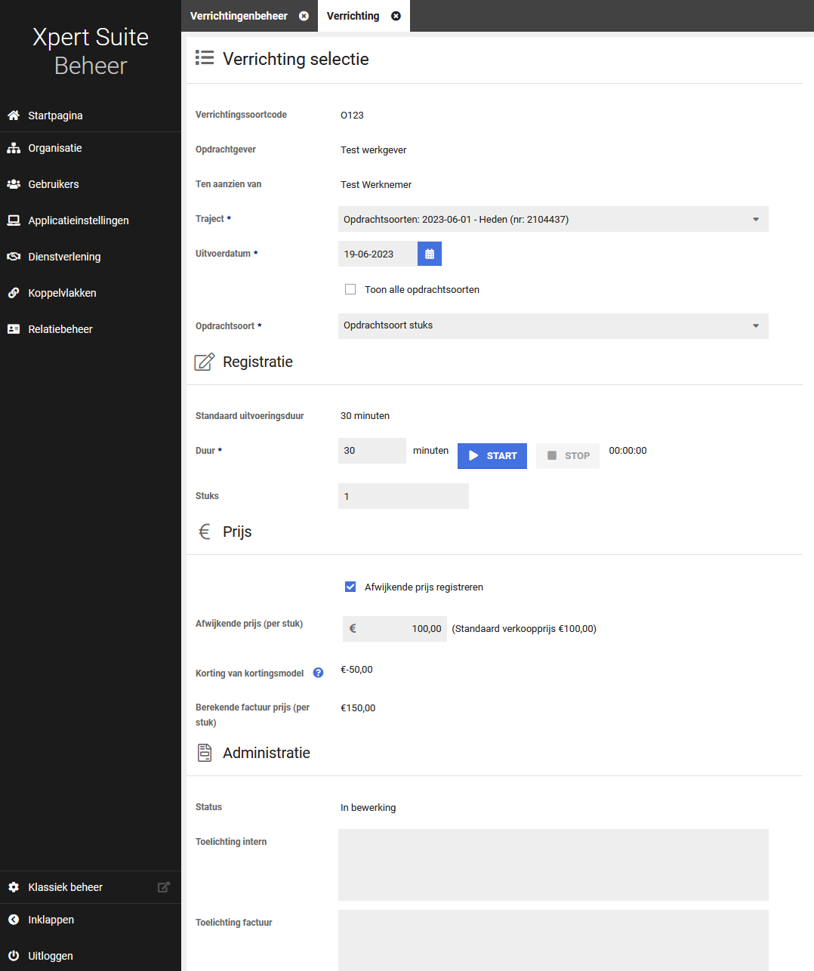

Integraties

XS Connect

MLM Koppeling duplicate dienstverbanden samenvoegen optie
Waarom deze wijziging?
De MLM koppeling baseert dienstverbanden op contracten uit MLM. Echter kan het gebeuren dat opeenvolgende contracten, of de informatie die wij uit die contracten overnemen, identiek is. In dat geval zou de importer opeenvolgende identieke dienstverbanden aanmaken.

Wat is er gewijzigd?
Er is een optie “Identieke aaneengesloten dienstverbanden samenvoegen” toegevoegd aan de Werknemer & Dienstverband stap van de MLM koppeling die er voor zorgt dat identieke aaneengesloten dienstverbanden samengevoegd worden.
Pas op, als deze optie aangezet wordt bij een al lopende koppeling zal er database vervuiling ontstaan.

Bij nieuwe koppelingen staat deze optie standaard aan.

MLM Koppeling therapeutische periodes verwerken Optie
Waarom deze wijziging?
Via de MLM api kunnen arbeidstherapeutische periodes uitgelezen worden. Onze koppeling was nog niet in staat deze uit te lezen en te verwerken.

Wat is er gewijzigd?
Er is een optie “Therapeutische periodes verwerken” toegevoegd aan de Verzuim stap van de MLM koppeling die er voor zorgt dat arbeidstherapeutische periodes uit MLM verwerkt worden. Bij het verwerken van arbeidstherapeutische periodes zullen deze gecombineerd worden met (gedeeltelijke) herstel datums om een traject verloop op te bouwen.
Pas op, als deze optie aangezet wordt bij een al lopende koppeling zal er database vervuiling ontstaan. Activeer deze optie dus niet bij lopende koppelingen!

Bij nieuwe koppelingen staat deze optie standaard uit.

MLM Koppeling Ziekmelding notitie sleutel Optie
Waarom deze wijziging?
De MLM koppeling verwerkt op dit moment geen notities bij ziekmeldingen (of andere verlopen). De MLM api kan via klantspecifieke “extensions” extra gegevens meegeven bij ziektetrajecten. Deze gegevens staan dan in een lijst met key-value paren (sleutel & waarde).

Wat is er gewijzigd?
Er is een optie “Sleutel ziekmelding notitie extensie” toegevoegd aan de Verzuim stam van de MLM koppeling waarin de sleutel meegegeven kan worden. Bij een ziektetraject wordt dan op basis van de ingestelde sleutel een sleutel & waarde paar uit de lijst met extra gegevens opgezocht. De waarde wordt geïmporteerd als notitie op de ziekmelding van dat traject. Overige extra gegevens worden niet verwerkt.

Deze optie heeft geen standaardwaarde.

Documentkenmerk importeren
Waarom deze wijziging?
Geïmporteerde documenten worden als uploaddocument aan trajectdossier gekoppeld. Het kan ook voorkomen dat er geen traject gevonden wordt. Het document wordt dan trajectonafhankelijk opgeslagen. In zulk gevallen kan de beveiliging van het document niet of lastiger worden ingesteld. Dat is een probleem, aangezien een document medische informatie kan bevatten.

Wat is er gewijzigd?
We hebben aan de SIVI 2017, 2019 en 2021 documenten import de mogelijkheid toegevoegd om een document kenmerk aan een document te hangen. Omdat document kenmerken autoriseerbaar zijn, kunnen de documenten hiermee worden beveiligd.

Er kan per import configuratie een standaard kenmerk worden ingesteld, maar het is ook mogelijk dit per document in te stellen. De document koppelingen hebben nu een “Document Kenmerk” custom mapping waarmee het kenmerk van een document bepaald wordt. Als er geen kenmerk via de mapping toegewezen kan worden zal het standaard kenmerk worden gebruikt. Het kenmerk wordt tijdens het importeren via de conversion group van de koppeling omgezet naar een intern XS document kenmerk. Het is dus noodzakelijk om een conversion group met document kenmerken in te stellen op de koppeling.

